平成２７年５月２０日

会 員 各 位
静岡県環境ビジネス協議会
会 長 大 坪 檀

平成２７年度総会のご案内

拝啓 時下益々ご健勝のことと大慶に存じ上げます。
日頃より本協議会の業務運営に関しましては、ご協力頂き厚くお礼申し上げます。
さて、下記の日程で平成２７年度総会を開催させて頂きたく存じます。
諸事ご多端のおり、誠に恐縮に存じますが、何卒ご出席賜りますよう 宜しくお願い申し上げます。 敬 具

記

１ 日 時 平成２７年６月１９日（金） 時間１４：３０～１６：４０
（終了時間は予定です）
２ 場 所 B-nest 静岡市産学交流センター プレゼンルーム
（静岡市葵区御幸町3-21）

３ 内 容 （１） 総 会
平成２６年度事業報告、決算報告
平成２７年度事業計画（案）、予算案、 等
（２） 研究会活動報告
（３） 基調講演

講 師：吉岡 達也 氏
（一般財団法人ヒートポンプ・蓄熱センター 蓄熱技術部課長）

テーマ：ヒートポンプの最新技術と導入設備情報の紹介（仮）

４ その他
① 総会の出欠については、事務局に６月１２日（金）までFAXまたはE-mailにて御連絡下さい
- ビジネス協議会の運営等も含め、ご意見・ご質問等がありましたら、事務局まで御連絡下さい
- クールビズでお越しください



裏面あり
参加申込書
下記にご記入の上
FAX０５４－６５２－０６６７ まで送信してください

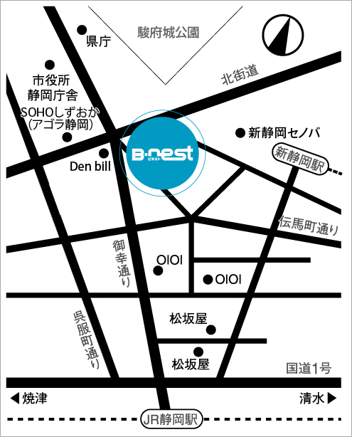
会場案内図

静岡県環境ビジネス協議会
事務局：（社）静岡県環境資源協会 行
FAX 054-652-0667

会 社 名
住 所 | 〒
T E L |  | F A X
所属部署 |  | 参加者  氏 名

- 紙節約のため、送付状は不要です。

